使用说明
1.未安装python 的 Win10用户 建议运行下图所示压缩包中附送的python安装程序
安装python的最新本体
虽然没有事例证明工具箱必须安装python本体，但还是建议装一下
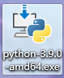
2.双击运行（运行库安装完会自动关闭）
不安装必备运行库会导致云更新启动器闪退
据说要依赖python本体，但也没有事例证明必须安装python本体，但还是建议装一下
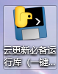
3.双击运行（之前未使用过工具箱的人可以忽视该步骤； 用该工具删除掉旧版产生的文件）
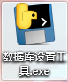
3.1 输入密码：542nb
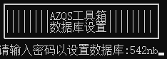
3.2 选择模式3 ； 选择：是 ； 文件删除干净后程序会自动退出
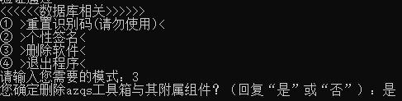
4.双击打开（请务必在完成前三步后再打开 ; 请务必联网使用）
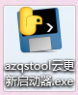
4.1.如按照步骤操作，程序应能从服务器检测到新版本，输入：1 以 自动 更新/安装
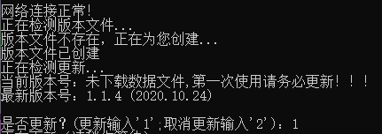
4.2.如无意外，主模块会被正常调用，这时输入‘密码’**即可使用工具箱
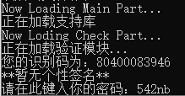
*个性签名可在“数据库设置工具“的模式2中设置
**密码默认为’542nb’，可自行在“数据库设置工具”中设置
使用愉快
Program/Network/Debug by ZQS
Network Service by https://github.com
QQ ：3479867064
E-mail：ss3479867064@163.com

*该版本年久失修，正在筹备2.0版本！——2021.3.20
**新版本完成后将需要下载翻工过的启动器！届时请留意更新网页——2021.3.20

